Materia: Química.
Matrícula: BEO4205.
Actividad: 1 Parcial 2
Grado: 3ª

“Biomoléculas”
Clasificación de los nutrientes.

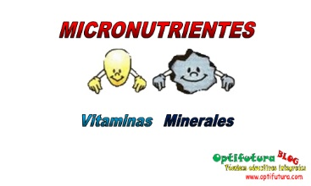
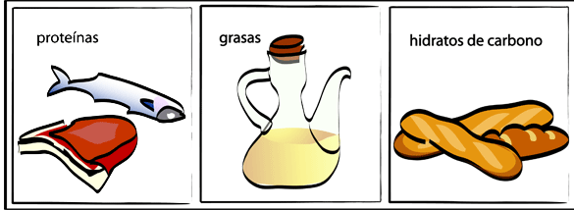
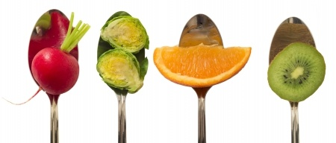
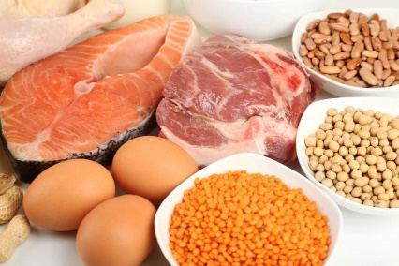
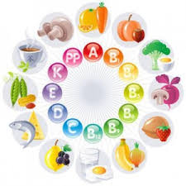
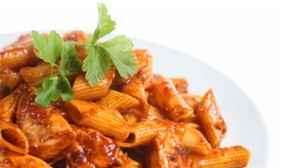
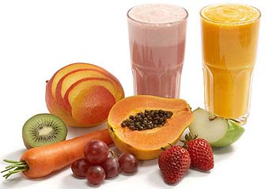
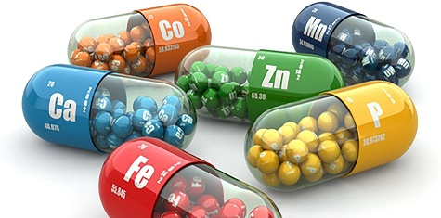
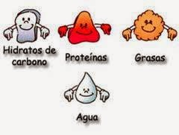
Macronutrientes y Micronutrientes

Bibliografía APA: Cópiala y pégala en tu documento. La ficha bibliográfica es :
Aguilar.A. (2008). ¿Qué son los macronutrientes y micronutrientes?. 16/03/17, de TopCulinario.com Sitio web: https://topculinario.com/dc-787,que-son-micronutrientes.html

